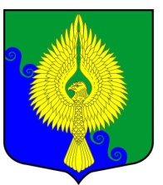

Внутригородское муниципальное образование
Санкт-Петербурга

муниципальный округ ЮНТОЛОВО

Муниципальный Совет
(МС МО МО Юнтолово)

6-го созыва

197373, Санкт-Петербург, ул.Шаврова, дом 5, корп. 1, тел/факс: 307-29-76, E-mail: mo69@mail.ru

РЕШЕНИЕ

16 апреля 2020 года № 02-03 / 07

Об отмене решения «О назначении публичных слушаний»

В связи с невозможностью проведения публичных слушаний с использованием сетей связи общего доступа, руководствуясь Уставом МО МО Юнтолово,

Муниципальный Совет решил:

- Решение Муниципального Совета «О назначении публичных слушаний» № 02-03/04 от 19.03.2020 по проекту решения Муниципального Совета «О внесении изменений и дополнений в Устав внутригородского муниципального образования Санкт-Петербурга муниципальный округ Юнтолово», отменить.
- Решение вступает в силу с момента принятия.

Глава муниципального образования,
исполняющий полномочия
Председателя Муниципального Совета С.К. Гревцева

